POZNÁMKY
LUCY MAUD MONTGOMERYOVÁ – ANNA ZO ZELENÉHO DOMU

- 1874- 1942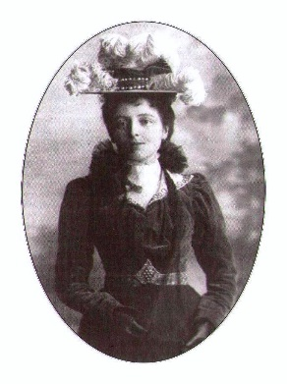 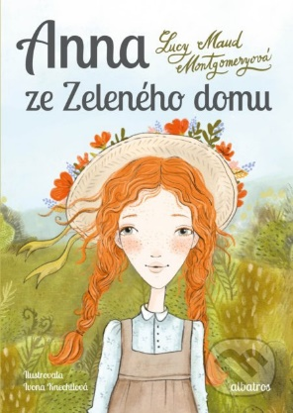 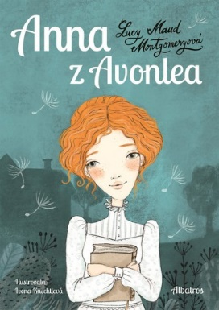 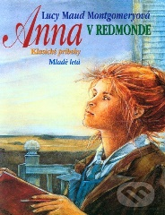
- kanadská spisovateľka
- známa sériou kníh pre dievčatá, v ktorých sleduje osudy hlavnej hrdinky Anny od detstva po dospelosť
( Anna zo Zeleného domu, Anna z Avonlea, Anna v Redmonde)

Literárny druh: epika
Literárna forma: próza
Literárny žáner: dievčenský román

Téma: Snaha zapáčiť sa, problémy s vlasmi, prerod hlavnej hrdinky z osamelého, trochu bláznivého dievčaťa, na peknú, jemnú, vychovanú mladú dámu.
Idea: Charakter človeka je dôležitejší ako jeho výzor.
Hlavná postava: Anna Shirleyová
Vedľajšie postavy: Marilla, podomový obchodník, Diana, Josie...
Monológ, dialóg – dôležité charakterizačné prvky

